Bijlage bij educatief materiaal:

‘Rokers kosten bedrijven geld’
Voorbeelden van Tableaux Vivants:
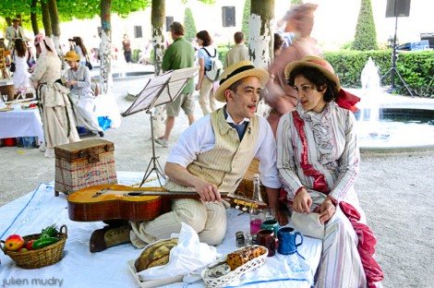
foto: Julien Mudry
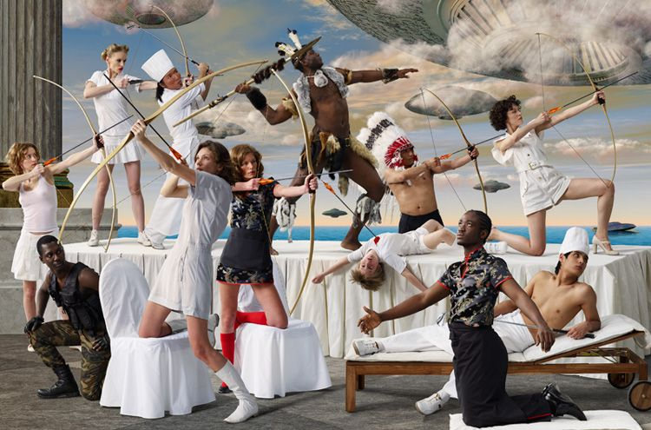
foto: AES+F: The revolution starts now! Art museum

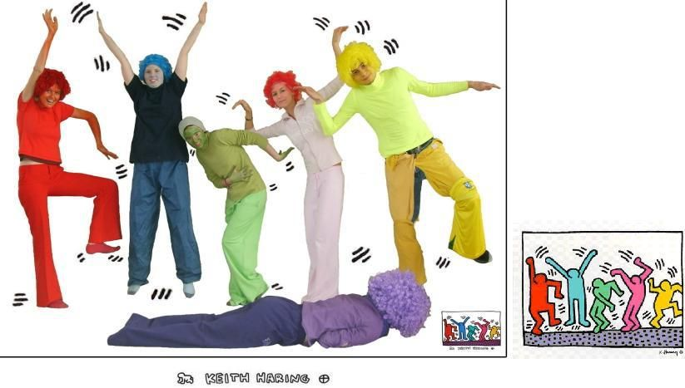
foto: Vicky Logghe

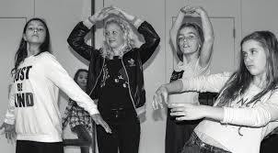
foto: praxisbulletin
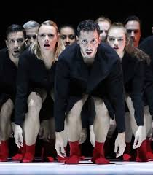
foto: introdansvoorjou.nl

